臺中市111年中等學校運動會賽游泳項目公告
1.競賽場地開放時間為111年2月16、17日(三、四)上午7點30分至下午6點。
2.單位報到時間訂於111年2月16日上午7點45分，於競賽組報到，本會不另行通知。
3.領隊會議時間訂於111年2月16日上午8點20分，準時於檢錄處舉行，請各單位領隊或教練務必派員參加。
4.本次賽事場地於臺中市游泳訓練中心，場地入口處於景賢南一路進入，統一單一入口進入。
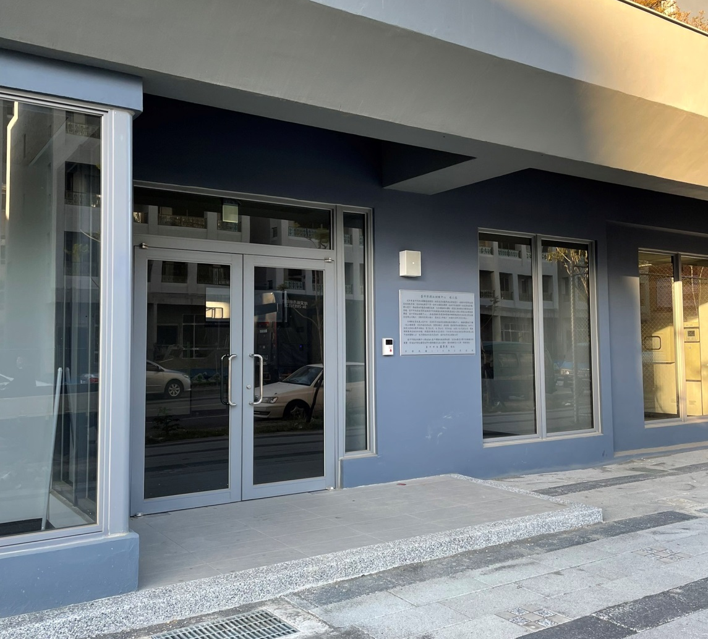
5.休息區設置在游泳池旁室內外籃球場，請勿張貼任何東西在比賽場館內，每天賽後請將休息區的環境整理乾淨並且垃圾分類再行離開。
6.本賽事採閉門競賽方式，比賽場地僅限賽事裁判、工作人員及參賽學校帶隊師長、教練、選手可進入，不開放任何民眾進場，請上述人員攜帶證件（小黃卡、身分證、學生證），以利入場檢查。

